Традиции группы – как способ формирования семейных ценностей в условиях ДОУ. Обобщение педагогического опыта по реализации метода проектов

Назырова Татьяна Салиховна (воспитатель первой квалификационной категории).
Иванова Зинфира Ражаповна (воспитатель первой квалификационной категории).
Муниципальное бюджетное дошкольное образовательное учреждение «Детский сад № 44 г. Челябинска»

Педагоги и родители преследуют единую цель – воспитать счастливого, успешного ребенка, высоконравственную и конкурентоспособную личность. Мы решили объединить усилия и вовлечь родителей в непосредственное участие в работе и жизни ДОУ. Разработали проект, направленный на создание атмосферы взаимопонимания и доверительности, общности интересов и эмоциональной взаимоподдержки между родителями и педагогами ДОУ, на поддержание индивидуальности каждого ребенка [1].
Данный проект является долгосрочным. Рассчитан на все время пребывания ребенка в дошкольном учреждении. Мы рекомендуем родителям разнообразные формы взаимодействия взрослых и детей в условиях ДОО и семьи.

Цель: Формирование у дошкольников семейных ценностей.
Задачи:
- Сохранить и поддержать ценностные традиции в семьях.
- Воспитывать патриотизм, межнациональное и межличностное уважение друг к другу, развивать чувство гордости за свою семью, город, страну.
- Вовлекать родителей и законных представителей в участие в образовательном процессе ДОО.
Формы взаимодействия
«Древо группы»
В рамках реализации данного проекта в группах ДОУ, родители и педагоги «создают» новую, большую, дружную многонациональную семью, со своими традициями и правилами. Эта «семья» состоит из воспитанников, их родителей и педагогов группы, таким образом, возникло «Древо группы», на котором дети с педагогами и родителями размещают семейные портреты. Где каждый семейный портрет символизирует плоды мира в семье, как о людях, живущих вместе и любящих друг друга (фото 1).

«Семейная история»
В прошлом каждой семьи можно найти много интересного и поучительного. Семейная история – это родословная. Она всегда была одной из самых ценных реликвий в семье – ничто не может быть важнее памяти о своем роде, о предках. Исходя из этого, возникла еще одна замечательная традиция. Дети совместно с родителями стали создавать свои «генеалогические древа» и делать в группе презентации, небольшие рассказы о своей семьи (фото 2).

«День дружбы»
Традиционный групповой праздник, который пользуется большим успехом у детей и родителей. Члены семей знакомят всех участников со своими национальными костюмами, танцами и кушаньями (фото 3).

В последнее время проблема творческого, духовно – нравственного развития стоит на одном из первых мест. Это вызвано тем, что в культуре появились новые взгляды, мысли, чувства, сказывается иностранное влияние, возросшее за последнее время. Во избежание искаженного представления о доброте, милосердии, великодушии, справедливости, гражданственности и патриотизме, в нашей группе стало доброй традицией проводить «Театральные гастроли» (фото 4). Дети, разученное представление, показывают во всех возрастных группах, начиная с групп раннего возраста и заканчивая подготовительной группой. Финальное выступление показ – представления родителям.
В результате таких «гастролей» у детей появилась возможность проявить свои таланты, выдумывать, фантазировать, повысить уверенность в своих силах. А так же, все утренники у нас – семейные (фото 5). Все роли исполняют родители и педагоги группы. Дети являются активными участниками. Данная форма, ориентирована на интеграцию традиций домашнего театра и развитие воспитательного потенциала семьи.
Семейное путешествие – это одна из распространённых традиций многих семей. Дети приносят с путешествий магнитики, которые приклеивают на карту России и рассказывают об этом семейном путешествии по Родине, сопровождая рассказ фото и видеоматериалом. Благодаря данной форме работы с семьями, дети расширяют кругозор и обогащают знания о Родине (фото 6).
Так же, мы решили познакомить детей с родным краем: с историко-культурными, национальными, географическими, природными особенностями, с животными, растениями, обитающими в регионе. Сформировать у них такие черты характера, которые помогут им стать патриотом и гражданином своей Родины. Ведь, яркие впечатления о родной природе, об истории родного края, полученные в детстве, нередко остаются в памяти человека на всю жизнь. Для этого дети вместе с родителями создали Красную книгу нашей области. В современном обществе актуальна проблема воспитания нравственно - патриотических чувств у дошкольников (фото 7).
На протяжении всего дошкольного детства, мы воспитываем в детях чувство любви к родному городу. Продолжаем систематизировать знания детей о достопримечательностях, об улицах своего города, о людях разных национальностей, живущих в родном городе, а так же прививаем детям интерес к истории родного края. Для реализации этих задач, дети с родителями создают книги Челябинске и о своем районе (фото 8).
Проект «Мир профессий моих родителей» позволяет родителям познакомить своего ребенка со своей профессией и сделать совместный проект – презентацию. В течении года, каждый родитель знакомит воспитанников с особенностями своей профессии, приносит соответствующие атрибуты, рабочие инструменты и создает выставку.
В презентации этого проекта главным помощников выступает ребенок. Благодаря данному проекту мы прививаем детям такие качества как гордость за профессионализм родителей, любовь к труду, уважение к труду различных направлений, учим ценить труд других людей, расширяем кругозор детей, что в совокупности является условием для формирования патриотизма и гражданственности (фото 9).
В рамках реализации концепции профориентационной деятельности муниципальной образовательной системы нашего города, мы знакомим детей с региональными профессиями города и области, а так же формируем у дошкольников необходимые компетенции в ранней профориентации дошкольников. Дети совместно с родителями и педагогами изготавливают книжки и альбомы трудовых династий своей семьи.
В День любви, семьи и верности, мы организуем акцию - семейная клумба «Цветы жизни». На участках детского сада родители совместно с детьми создают клумбы и высаживают цветы, за которыми ухаживали дети в течении лета. Данная форма работы с семьей воспитывает в детях, самостоятельность, ответственность; развивает уважение к семейным ценностям, чувство гордости за свою семью, уважение к труду. Формирует предпосылки патриотизма и бережного отношения к родной природе.
Победа в Великой Отечественной войне - одно из самых важных событий в истории нашей страны, в истории каждой семьи. Идут годы, одно поколение сменяет другое, но память о подвигах бойцов, тружеников тыла, подвиге всего народа страны мы храним и передаем эту память детям.
«Моя семья в нашей Победе» - под таким лозунгом проходит празднование Дня победы в нашем ДОУ. Тем самым решая задачу воспитания духовно-нравственной и предпосылки гражданско-патриотической позиции дошкольников. Традиционно в этот день проходит шествие бессмертного полка и тематические занятия (фото 10).
Существование хороших традиций в нашем ДОУ, помогает понять ребенку свою особенность, индивидуальность, раскрыть способности и таланты. Традиции формируют в наших детях множество положительных черт: общительность, ответственность, любовь к родному краю, воспитывают уважение к людям другой национальности, искренность, умение принимать и понимать чувства других людей, инициативность, формируют в ребенке личность.

Список литературы:

- Приказ Министерства образования и науки Российской Федерации (Минобрнауки России) от 17 октября 2013 г. № 1155 г. Москва «Об утверждении федерального государственного образовательного стандарта дошкольного образования».
- Федеральный Государственный образовательный стандарт дошкольного образования [Текст]: утвержден приказом Министерства образования и науки Российской Федерации от 17 октября 2013г., №1155 / Министерство образования и науки Российской Федерации. – Москва: 2013г.

Приложение
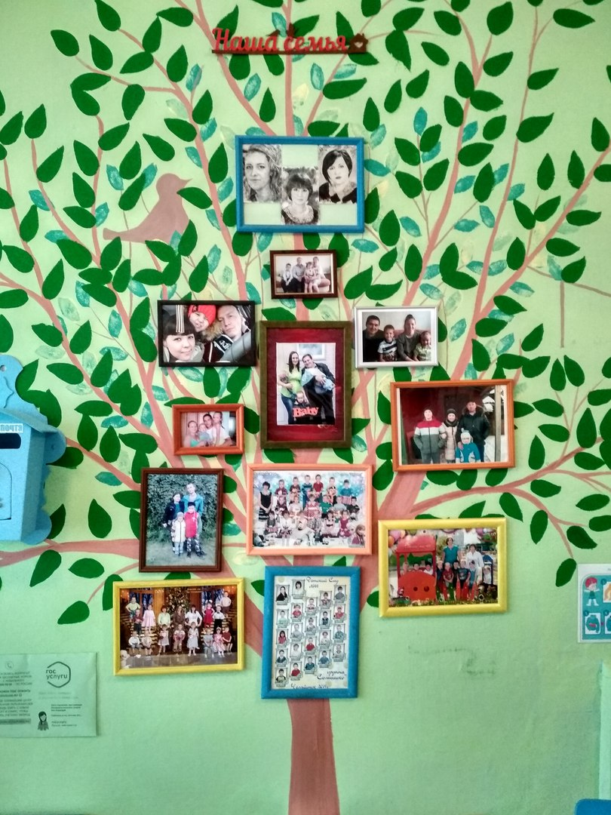
Фото 1. «Семейное древо группы»

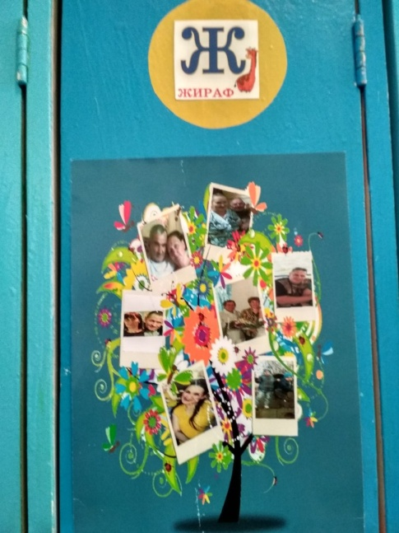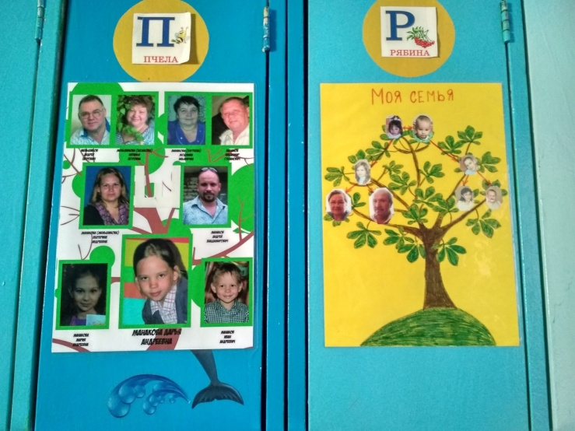
Фото 2 «Генеалогические древа»

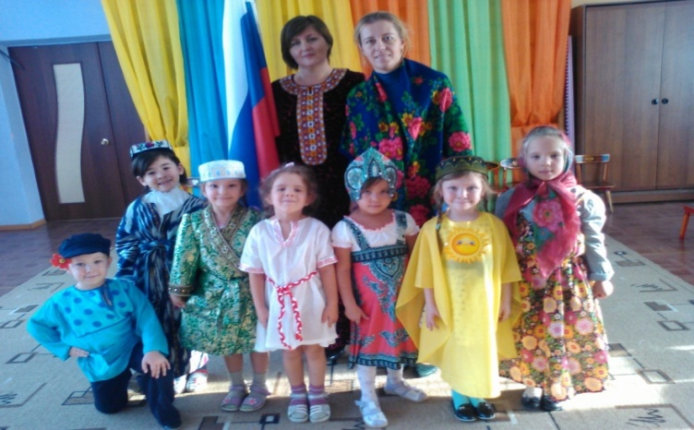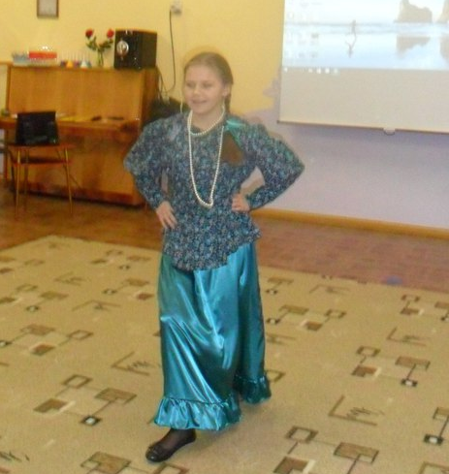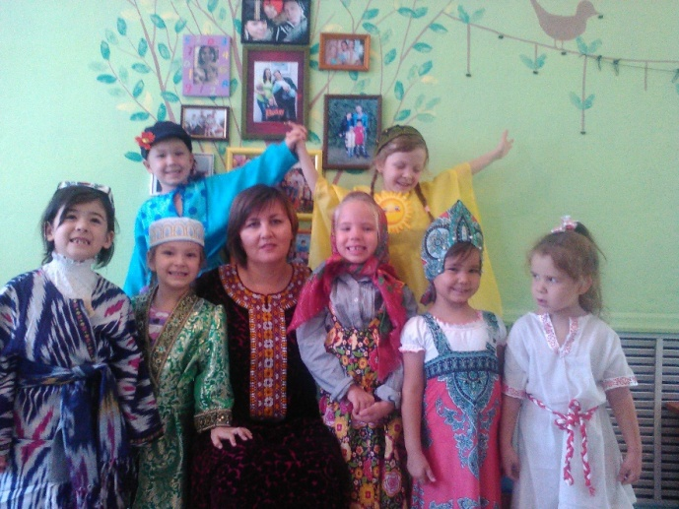
Фото 3 «День Дружбы»
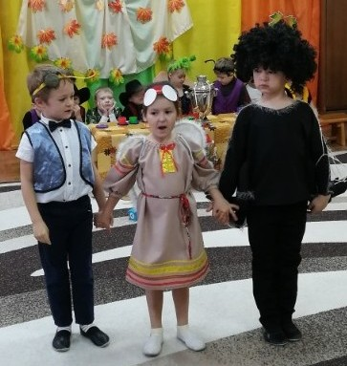
Фото 4 «Театральные гастроли»
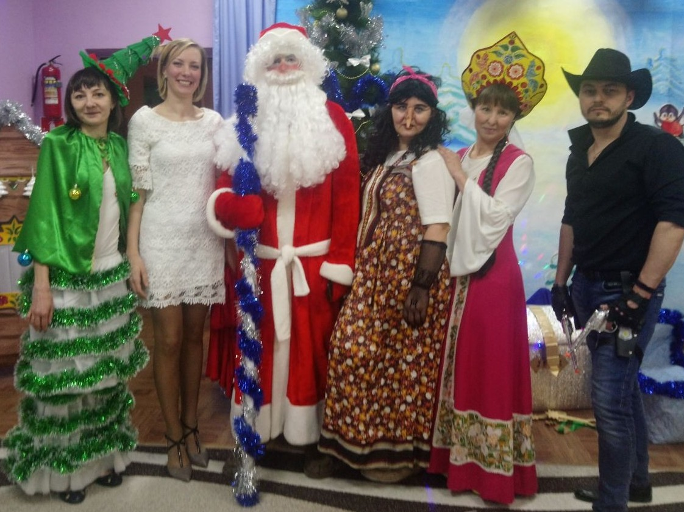
Фото 5 «Семейные утренники»
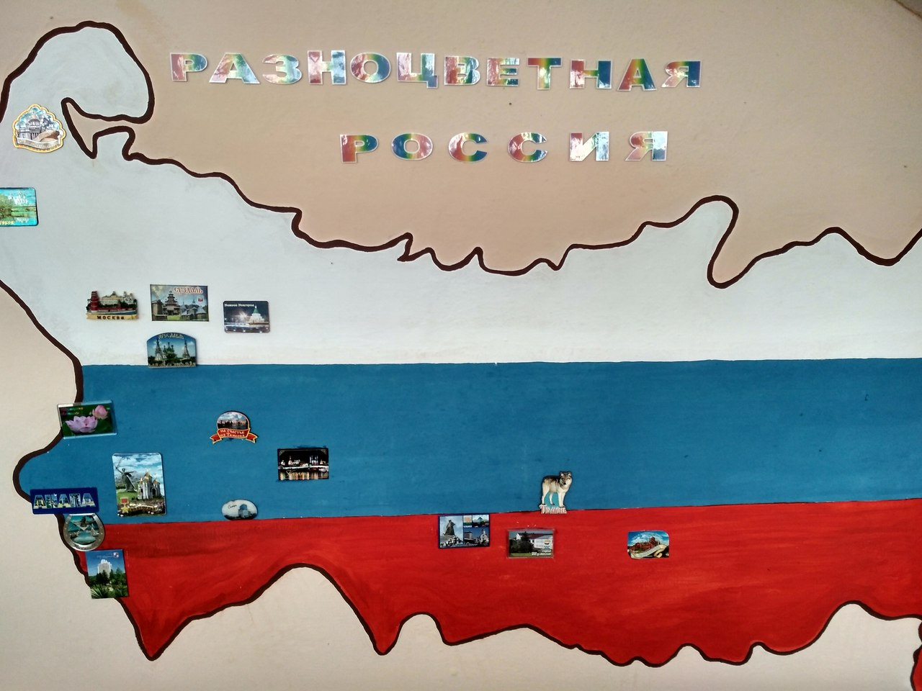
Фото 6 «Семейные путешествия»

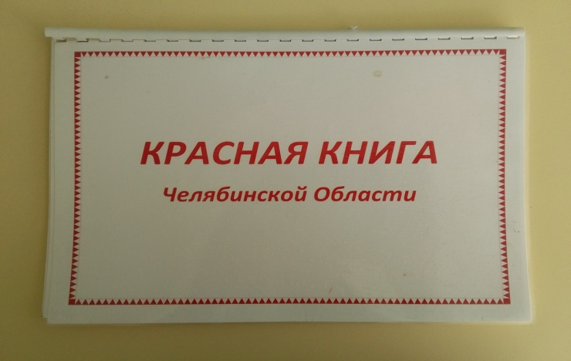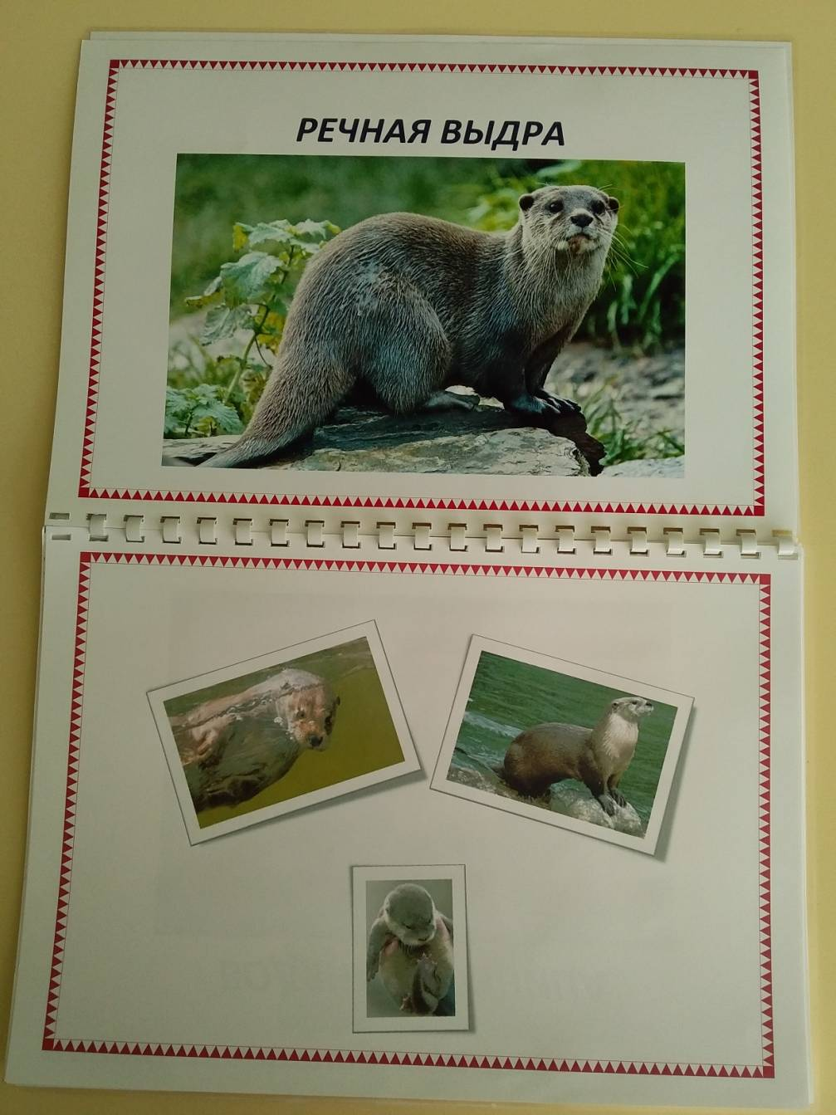
Фото 7 «Красная книга»
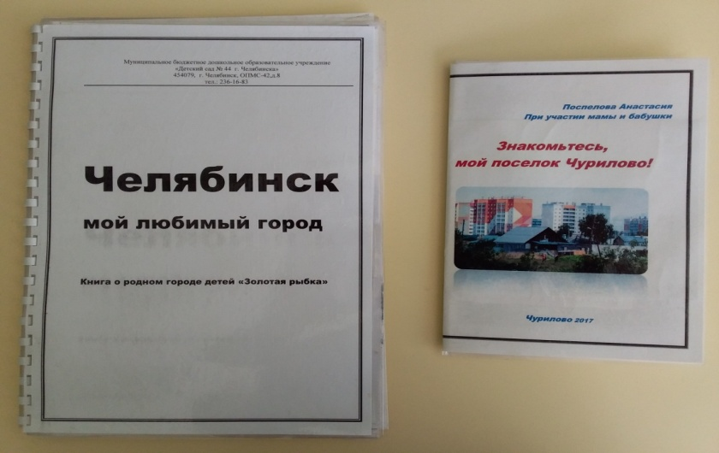
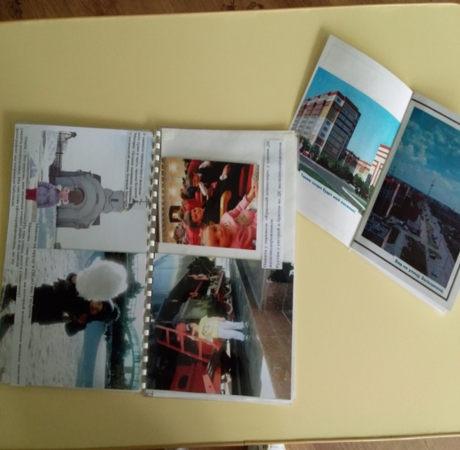
Фото 8 «Знакомство с историей города и своего микрорайона»
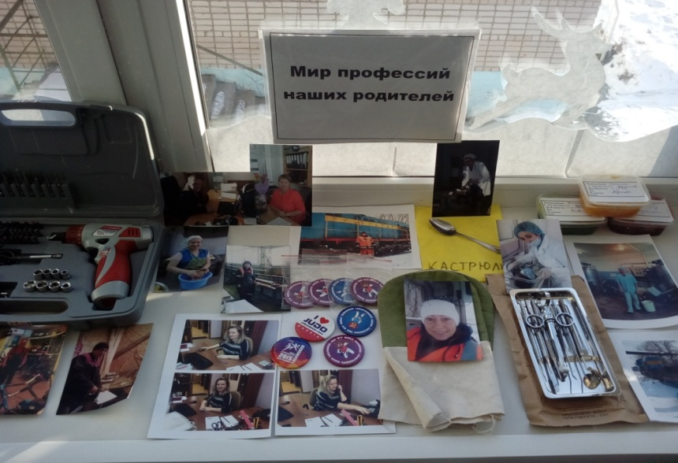
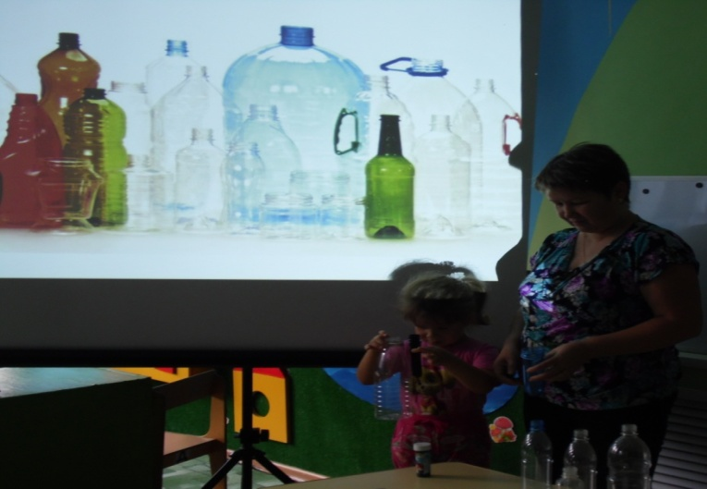
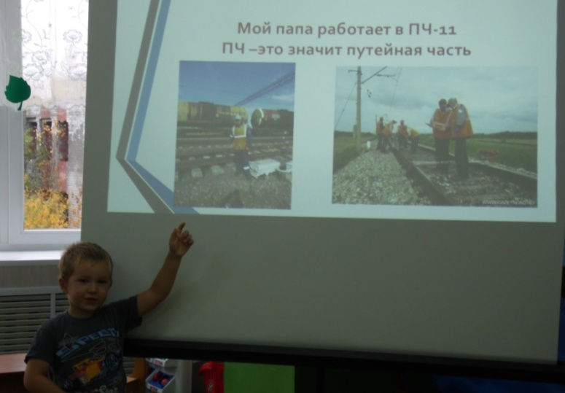
Фото 9 «Мир профессии моих родителей»

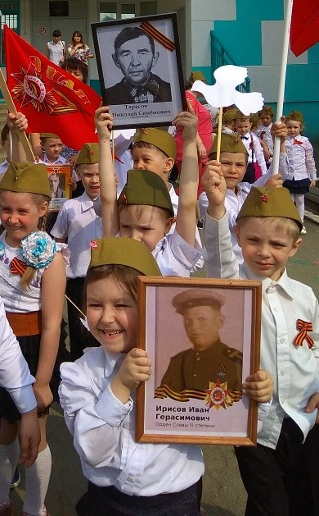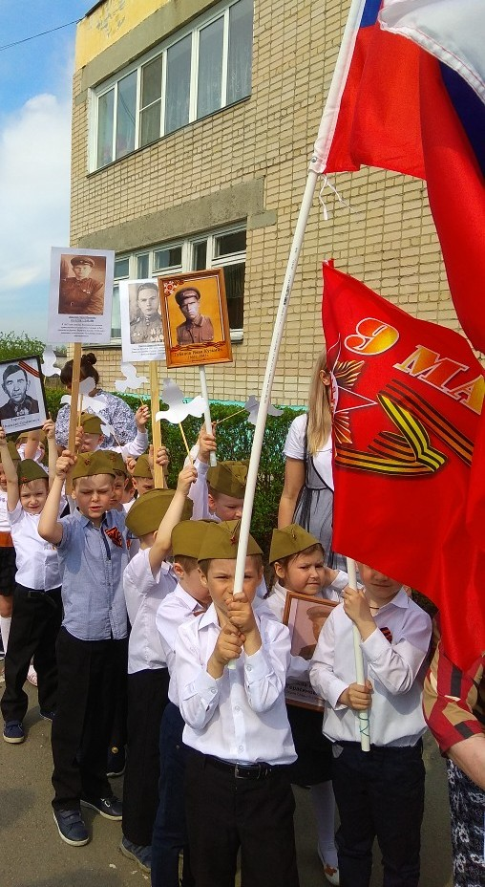
Фото 10 «Моя семья в нашей победе»

